**CBL SỐC – ANH TRUYỀN [1.1]**

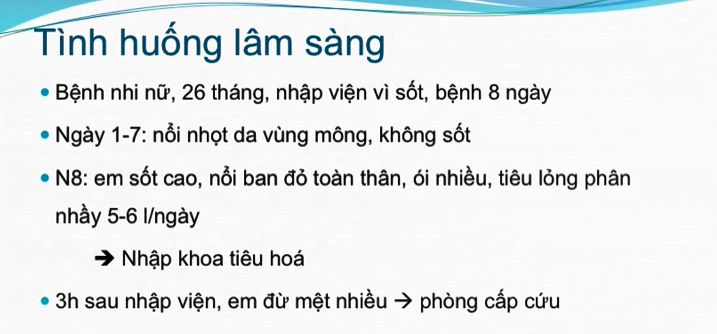

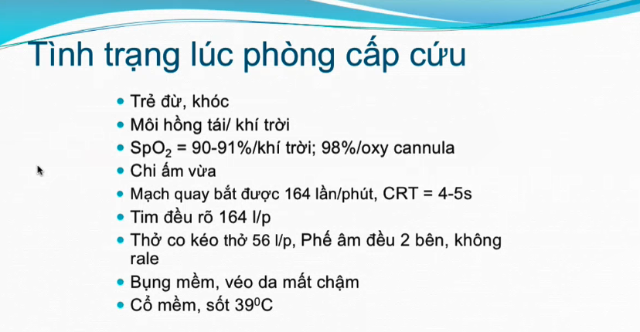

Mạch quay bắt được: nghĩa là không bắt rõ.

Bình thường CRT < 2 giây.

Bình thường chi ấm > chi ấm vừa > chi mát > chi lạnh (nặng nhất)

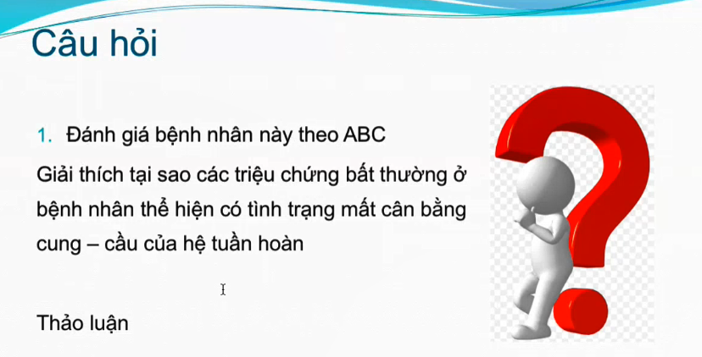

Đánh giá sơ bộ: bn có bất thường B C D E

Bất thường chính là C

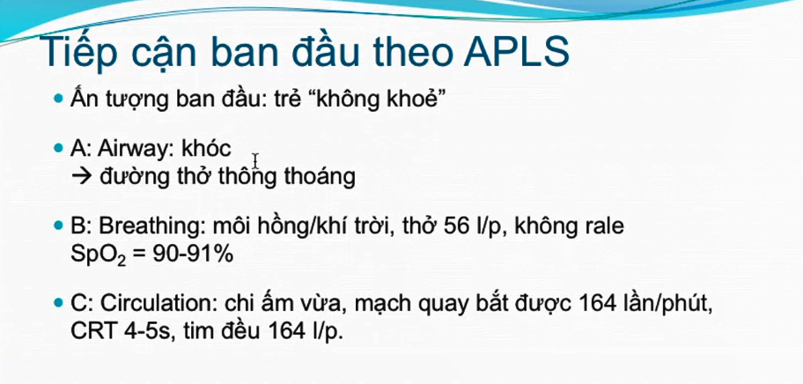

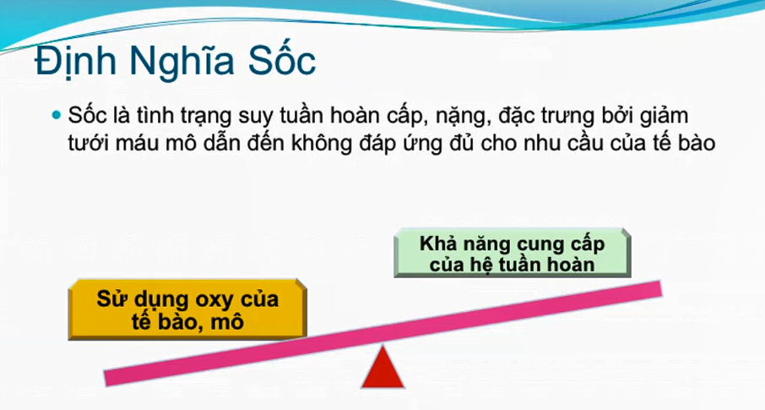

Giai đoạn đầu cơ thể sẽ bù trừ chuyện giảm tưới máu đến các cơ quan bằng cách tăng tưới máu đến những cơ quan quan trọng (não, tim…) thì khi đó sẽ co mạch để giảm tưới máu ngoại biên – chi lạnh. Tương tự thì ghi giảm tưới máu cơ thể sẽ bù trừ bằng tăng nhịp tim để duy trì HA tương đối bình thường.

Khi bn sốc nặng hơn nữa, HA tuột thì não và tim cũng sẽ bị giảm tưới máu.

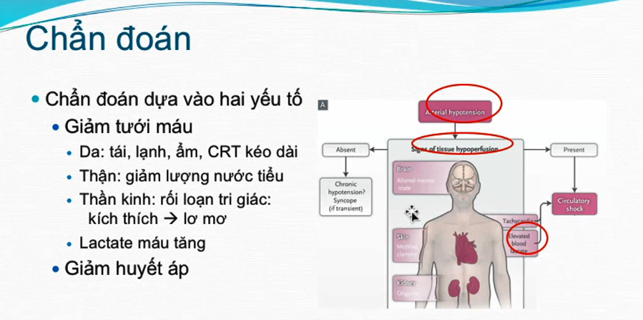

Nước tiểu: hỏi người nhà 6h qua bé đi tiểu không.

Trẻ nhỏ sẽ biểu hiện triệu chứng thần kinh sớm hơn, trẻ lớn thì khả năng bù trừ tốt hơn nên triệu chứng thần kinh trễ hơn. Vd như có những trẻ lớn sốc SXH dengue nặng tuột HA nhưng tri giác vẫn ổn, chỉ hơi mệt xíu thôi. Do đó khi trẻ lớn mà RL tri giác là trễ lắm rồi.

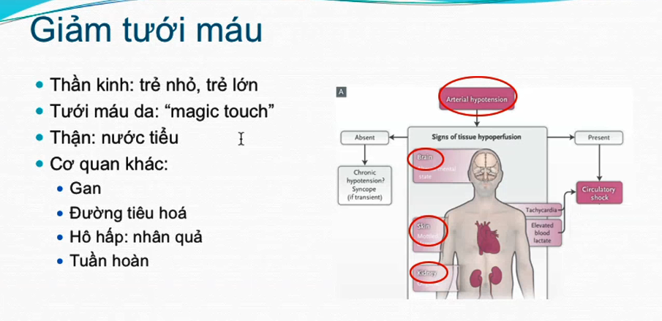

Nếu giảm tưới máu đường tiêu hóa thì sẽ RL tiêu hóa – ói, tiêu chảy – không đặc hiệu nhưng cũng phải hết sức cẩn thận vì ngồi phòng khám chẩn đoán RL tiêu hóa xong mấy tiếng sau trẻ vô sốc luôn.

Hô hấp: nhân quả

* Khi sốc – toan chuyển hóa – bù trừ bằng kiềm hô hấp – trẻ thở nhanh trên lâm sàng – khi khám thấy thì có thể là do kiềm hô hấp bù trừ hoặc cũng có thể do thiếu oxy mô kích thích các thụ thể hô hấp. Đây là hậu quả của sốc.
* Trong trường hợp bé sốt ho, sổ mũi, chẩn đoán là viêm phổi, sau đó viêm phổi nặng – nhiễm trùng huyết – sốc nhiễm trùng. Khi này thở nhanh là triệu chứng của viêm phổi – nguyên nhân của sốc.

Do đó khi khám thấy trẻ thở nhanh phải coi thử là nhân hay là quả.

Tuần hoàn: mạch nhanh, HA tụt.

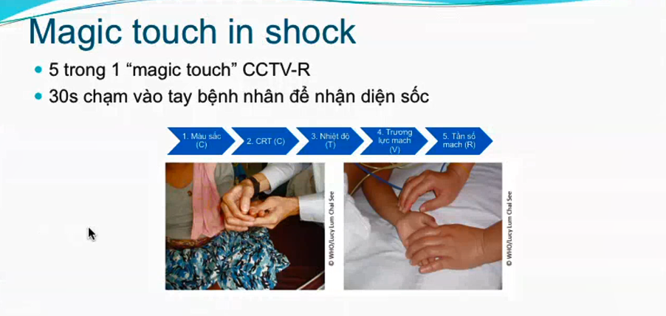

Hướng dẫn của WHO để chẩn đoán shock ở trẻ shock SXH.

Điều này cực kì hữu ích cho những bs ngồi sàng lọc hoặc ngồi phòng khám vì thường đo HA cho trẻ con mất ít nhất 3 – 5 phút, và trẻ còn quấy nữa…

* C – Color – Màu sắc da: bình thường hồng hào; sốc thì tái (do giảm tưới máu mô ngoại biên – xanh như tàu lá); khác với trong suy hô hấp là tím TW.
* C – CRT: kéo dài do giảm tưới máu ngoại biên thì khi đè xuống thì sẽ mất nhiều thời gian để phục hồi, thường đè ở mặt xương cứng, có thể đè lên giường móng, với áp lực đủ trong 3 – 5 giây để làm trắng giường móng rồi thả ra và tính thời gian màu sắc trở về bình thường.
* T – Temperature – Nhiệt độ: không phải là nhiệt độ trong sinh hiệu mà là nhiệt độ cảm nhận được khi sờ vào chi (tay) của bn. Bình thường chi ấm, sốc – chi mát, chi lạnh.
* V – Volume – Trương lực mạch: bình thường mạch rõ; sốc thì mạch nhẹ, khó bắt. Mạch đập vào tay rõ hay yếu phụ thuốc vào hiệu áp, vì vậy mà bn bị hở chủ – mạch nảy mạch chìm nhanh, mạch Corrigan… Khi bn bị sốc gđ sớm với HA kẹp, hiệu áp giảm thì mạch sẽ nhẹ hơn. Ngoài ra trương lực mạch còn phụ thuộc vào lứa tuổi, độ đàn hồi của mạch (vd ở người già). Do đó phải sờ nhiều trẻ để biết được mạch đập như vậy ở trẻ lứa tuổi đó là bình thường hay không.
* R – Rate – Tần số mạch: thường thì khi sốc nhịp tim sẽ nhanh lên, tuy nhiên ở những trẻ sơ sinh, nhũ nhi nhiều khi trẻ sốc mà mạch không tăng.

Sốc mất bù thì ai cũng chẩn đoán được. Quan trọng là chẩn đoán sốc sớm để cải thiện dự hậu chứ đã mất bù rồi thì sẽ để lại di chứng dù điều trị được.

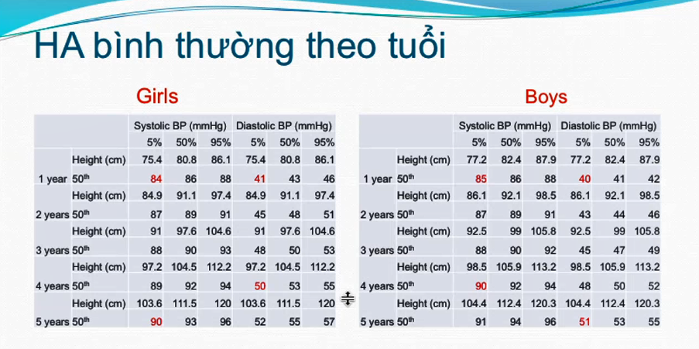

HA < BVP 5th là hạ HA. Bảng nhiều vậy không cần nhớ hết nhớ đại khái các mốc màu đỏ là được.

Tương quan giữa HA và sốc: bn có thể sốc mà HA vẫn bình thường. Có bn chỉ có hạ HA mà tất cả những dấu hiệu tưới máu khác bình thường thì ngta có thể chẩn đoán hạ HA mà không có sốc. Để hiểu hơn được cách chẩn đoán thì phải đọc bài thêm rồi đi khám thêm chứ anh hong chỉ.

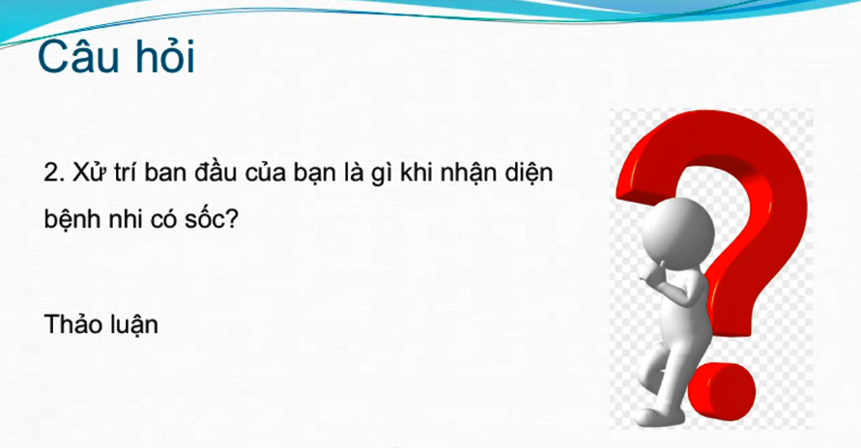

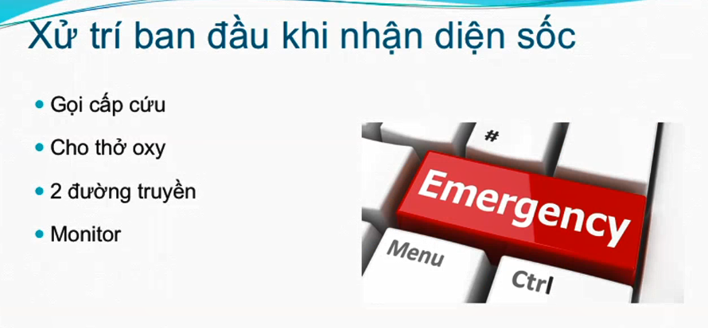

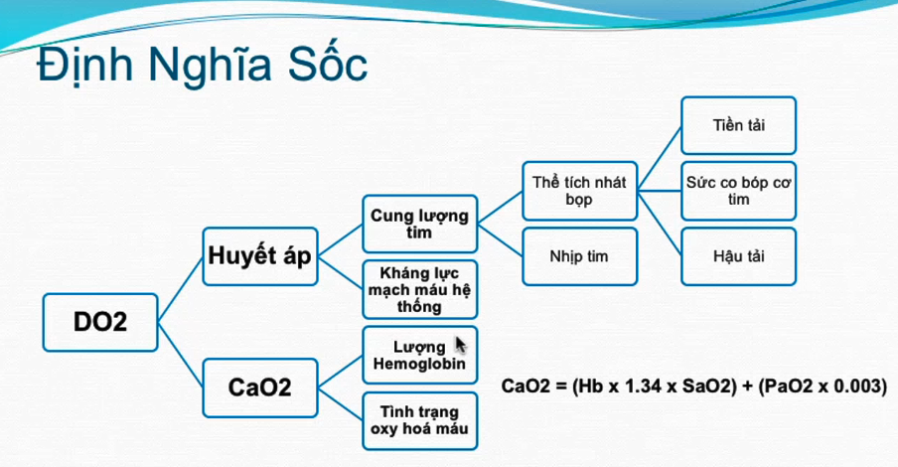

Trên lâm sàng giai đoạn đầu thì cứ cho dịch cho vận mạch, tuy nhiên ở giai đoạn sau mà vẫn còn sốc thì việc quyết định bù dịch tiếp hay vận mạch nào phải dựa vào định nghĩa này để điều trị đúng sinh lý bệnh.

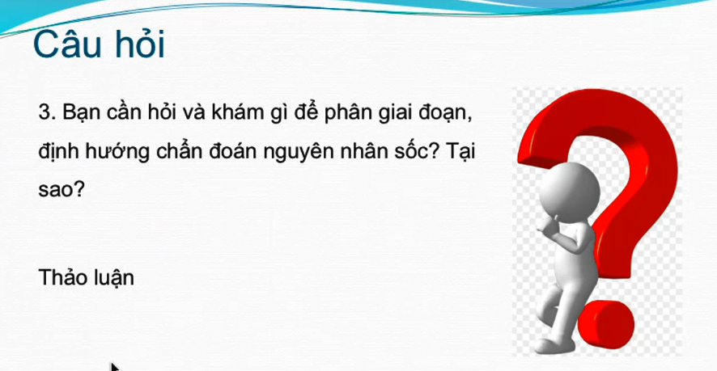

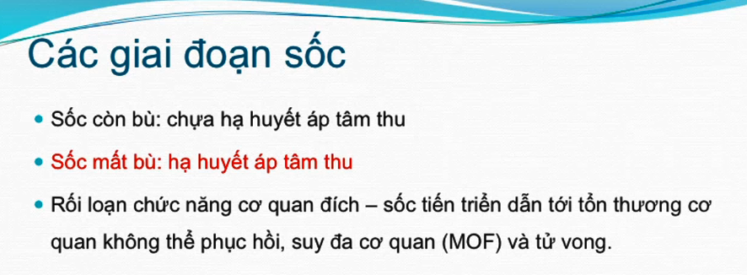

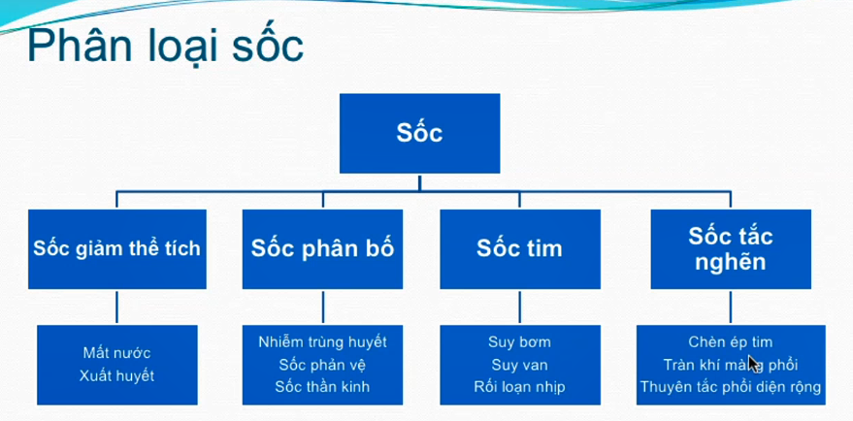

Hỏi theo định hướng nguyên nhân.

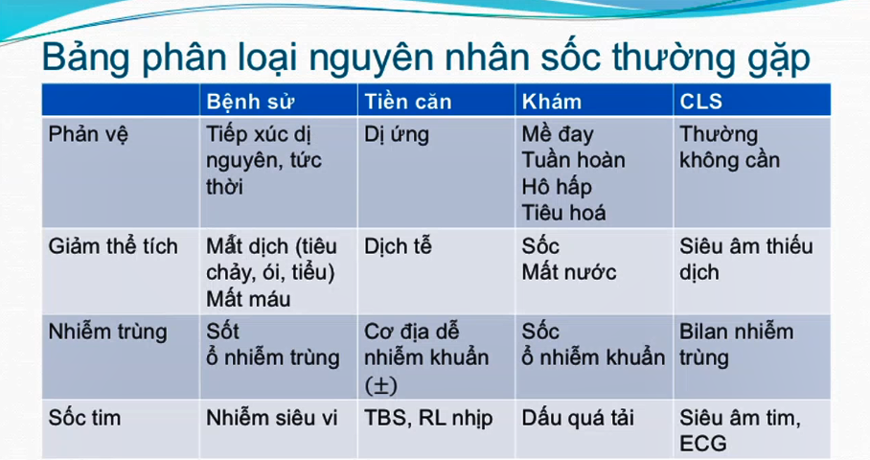

Shock giảm thể tích: có yếu tố dịch tễ – nghĩa là nhiều người cùng bị tiêu chảy, ngộ độc thực phẩm.

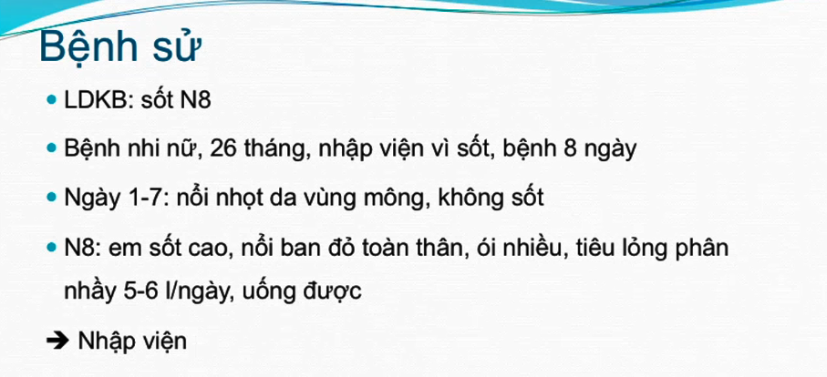

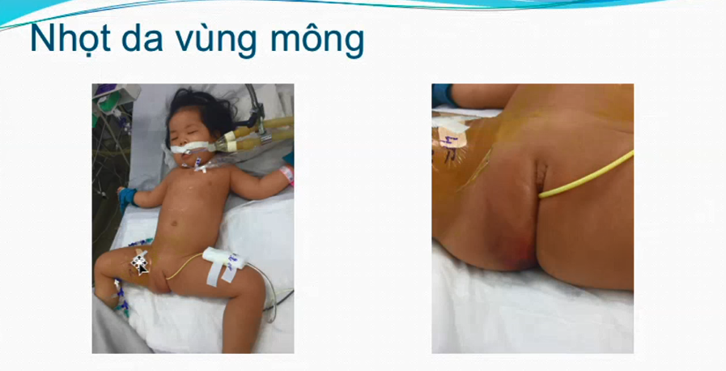

Nhọt da vừng mông

Catheter tĩnh mạch đùi

Sonde tiểu

Có phải đặt nội khí quản thở máy

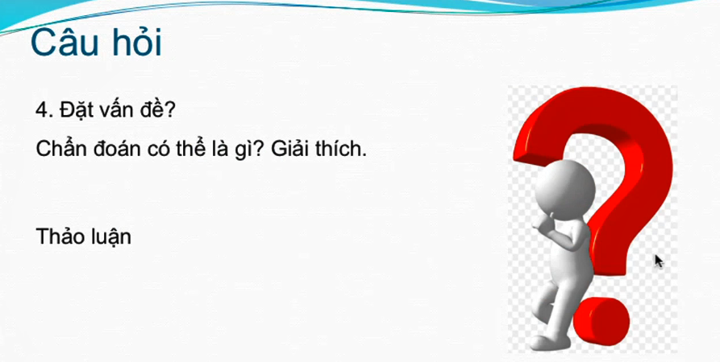

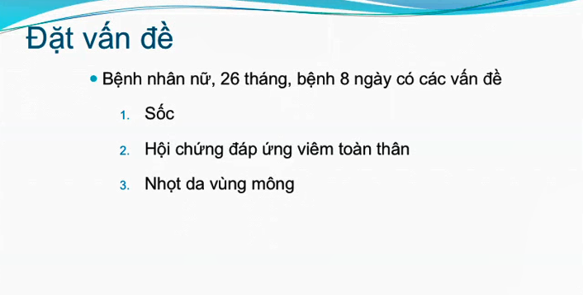

Thiếu:

4. Dấu mất nước

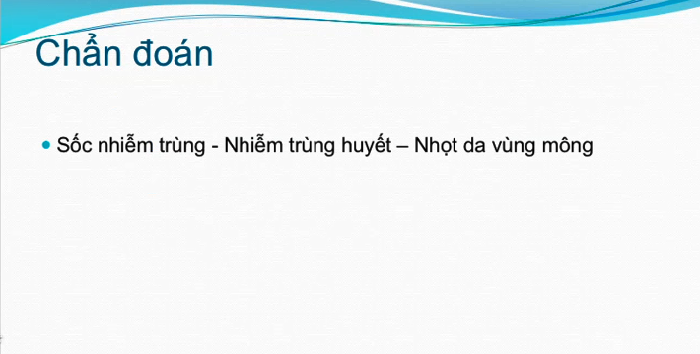

Subcribe kênh youtube chưa mấy em?

Rồi hả sao hong thấy báo ta, tài khoản của em là gì dạ? :)))))))))))))))

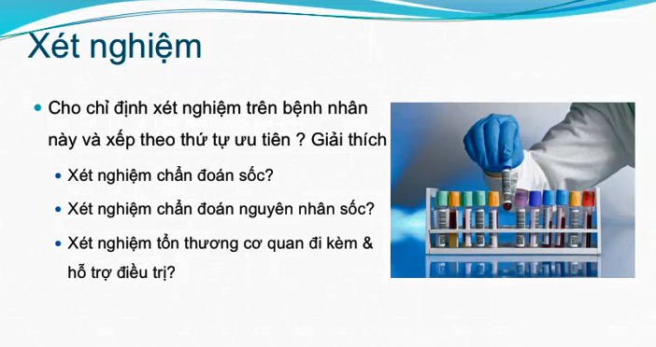

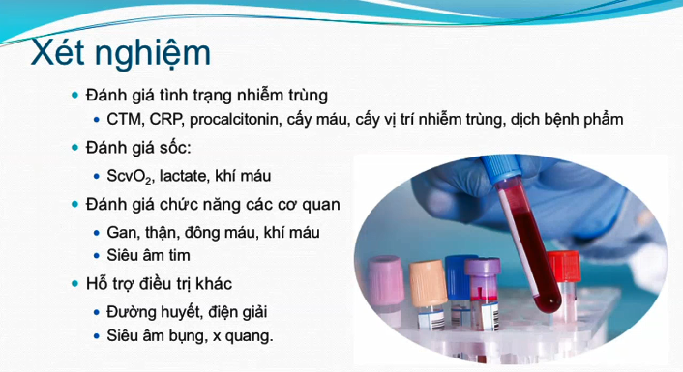

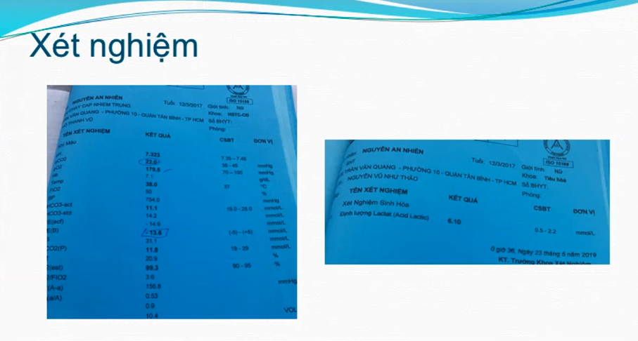

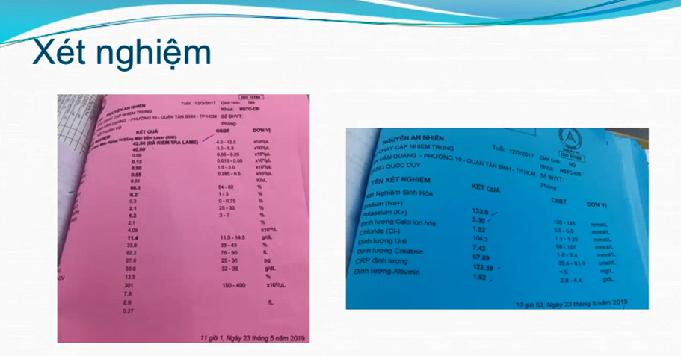

AG = 133.9 – 104.3 – 11.1 = 18.5 ⇨ tăng

Bn mất HCO3- ra ngoài: tiêu chảy, mất qua thận ⇨ Toan CH AG bình thường

Bn sốc ⇨ Toan chuyển hóa AG tăng

Bn tiêu chảy cấp + sốc ⇨ Toan CH AG bình thường + toan CH AG tăng

⇨ Cần tính ΔAG/ΔHCO3-

Ai không trả lời được là chưa subcribe kênh youtube nha. Dề nhớ subcribe rùi kêu bạn cùng phòng subcribe luôn nha :))))))))))

Bn này

* Toan chuyển hóa tăng AG
* Lactate tăng
* BC tăng
* CRP tăng

⇨ Phù hợp sốc nhiễm khuẩn

Creatinine tăng ⇨ có rối loạn chức năng cơ quan (anh nói sao không thử men gan nhở)

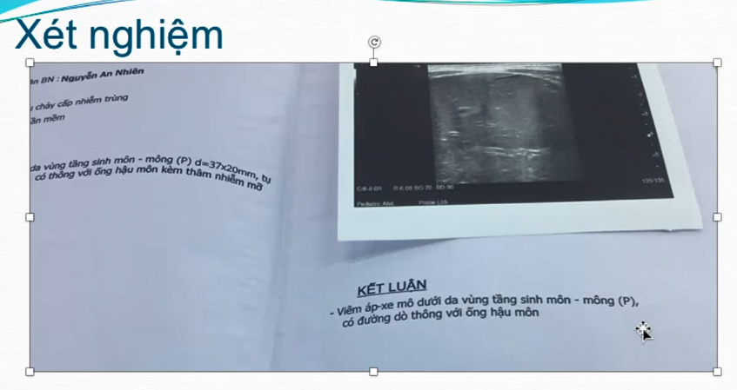

Coi chừng có đường dò trước đó rồi mới nhiễm trùng.

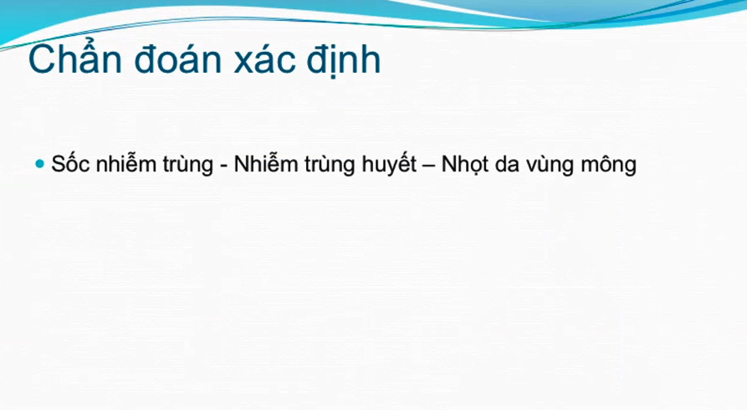



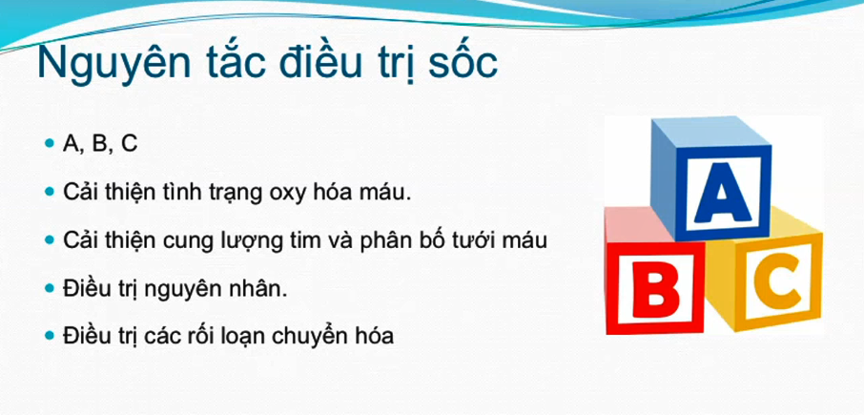

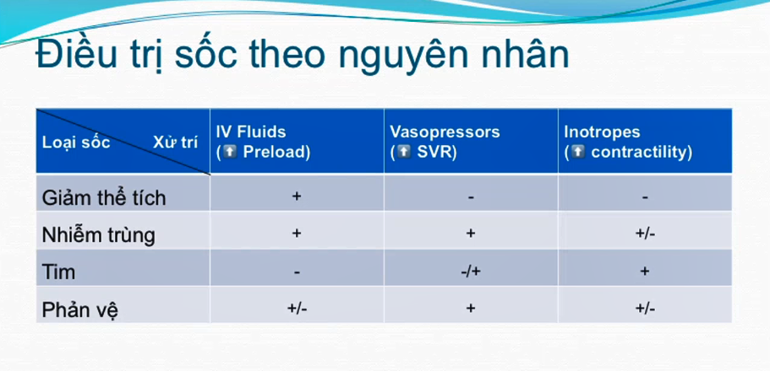

Sốc giảm thể tích thì điều trị chính yếu là truyền dịch.

Sốc nhiễm trùng thì là dịch + vận mạch.

Sốc tim thì tăng co bóp cơ tim với những bn giảm co bóp cơ tim.

Sốc phản vệ thì adrenaline.

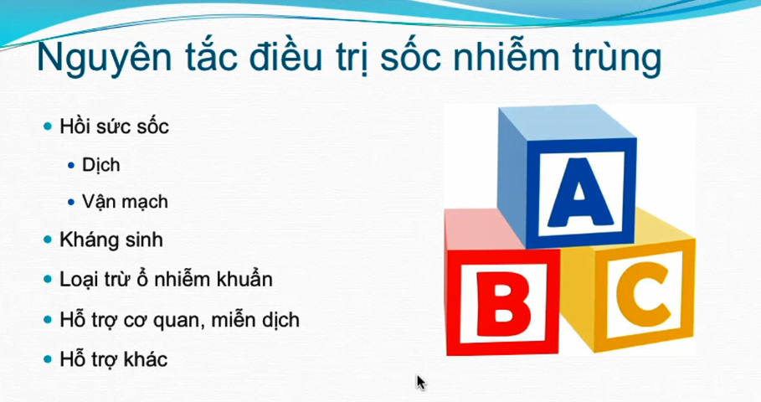

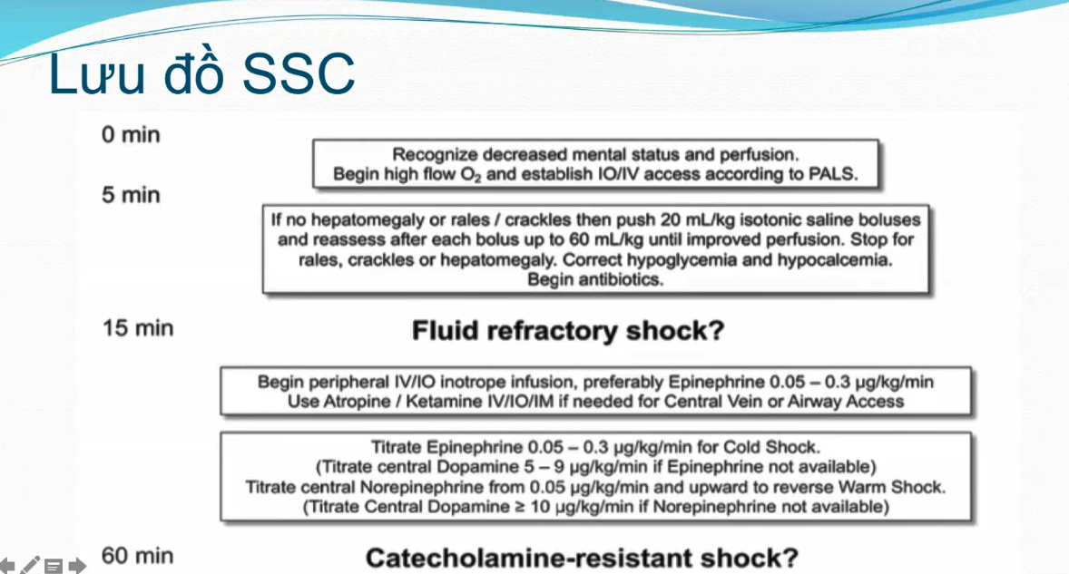

Ở bn nhiễm khuẩn huyết – sốc nhiễm khuẩn

* Trong vòng 5 phút đầu tiên phải cho oxy, mắc monitor, thiết lập đường truyền
* Tiếp theo là bolus dịch 20ml/kg, có thể đến 60ml/kg cho đến khi cải thiện
* Cho epinephrine
* Coi có chỉ định đặt nội khí quản hay không
* Chỉnh liều vận mạch

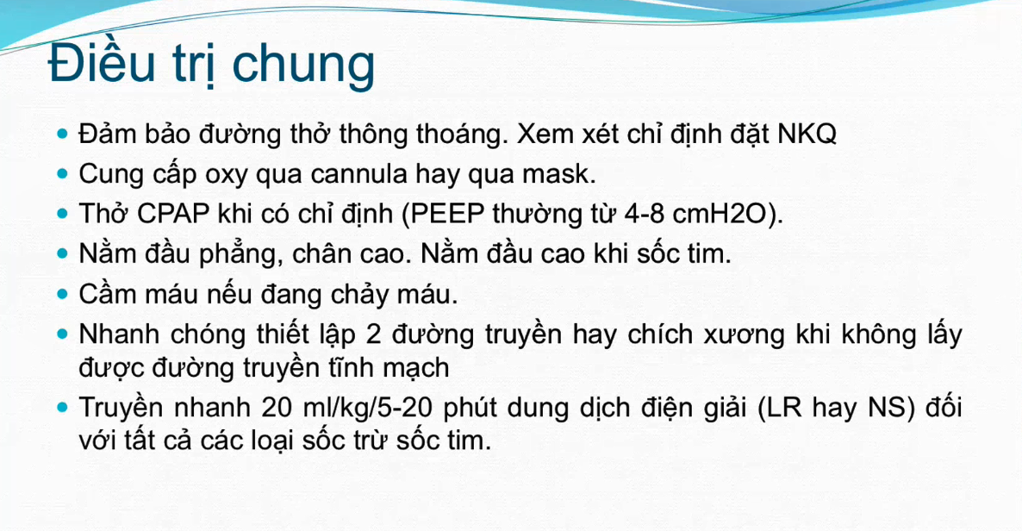

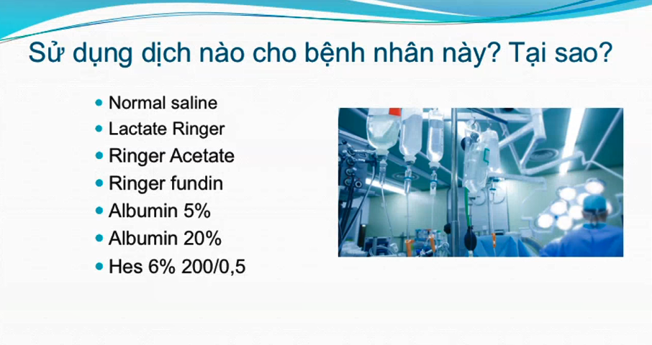

Normal saline, LR: dịch tinh thể

Ringer acetate, ringer fundin: dịch balance, gần giống như huyết tương, cũng tốt như điện giải.

Albumin, HES: dung dịch keo

Nếu dùng nước muối nhiều quá bn có thể bị toan tăng Clo.

Lactate ringer thì không dùng được cho bn suy thận, tăng kali máu hoặc suy gan (LR chuyển hóa qua gan). Lúc đó sẽ dùng ringer fundin hoặc ringer acetate.

Ưu tiên 2 cái đầu: dung dịch điện giải, dùng để chống sốc theo guideline và rẻ tiền. RF và RA cũng tốt nhưng đắt tiền.

Albumin để chống sốc thì dùng 5%, tức là Alb 20% pha với nước muối sao cho ra 5%. Bn không đáp ứng với điện giải thì dùng dung dịch keo.

HES chỉ dùng cho sốt xuất huyết.

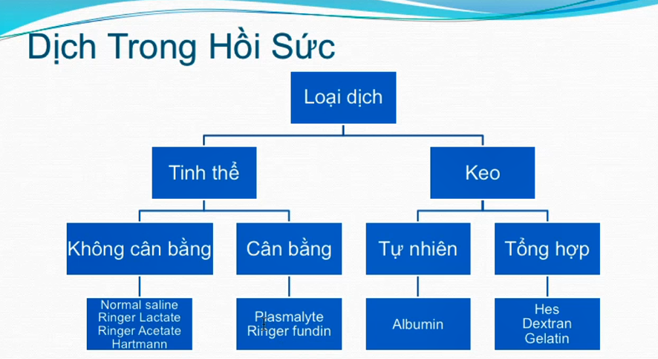

Thực ra thì ringer fundin hoặc plasmalyte thì mới tính là balance, còn ringer acetate thì chỉ thay từ gốc lactate thành gốc acetate, để dùng cho những bn tổn thương gan.

Trong sốc nhiễm khuẩn thì bây giờ người ta không cho dùng HES, dextran, gelatine vì nó RLĐM nhiều hơn, suy thận phải lọc máu nhiều hơn. Sốc SXH dengue thì phải xài HES vì chỉ dùng điện giải thôi không nâng được huyết áp.

HES thì cũng gần hết rồi, giờ có dextran với số lượng khá lớn, các bv cũng đang xài, mốt hết dextran chắc phải tự sản xuất ra xài.

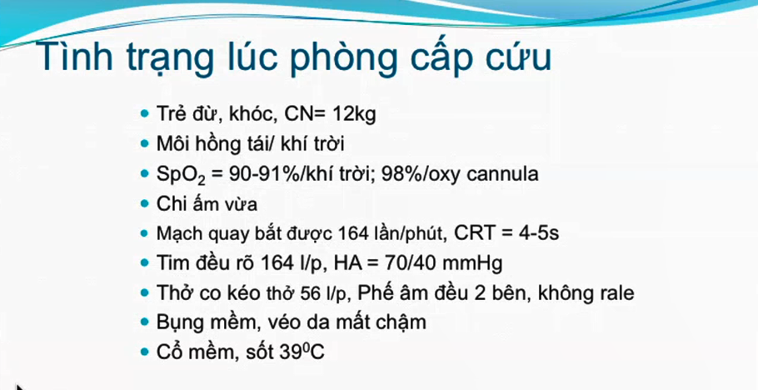

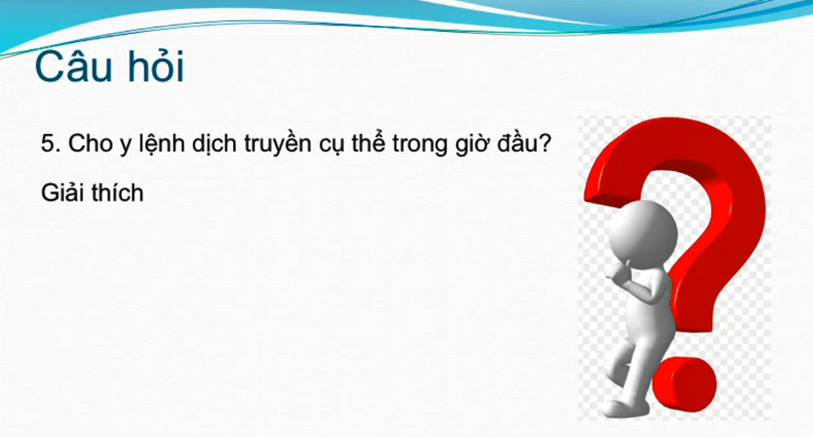

Vận mạch khởi đầu liều thấp tăng dần cho đến khi đạt HA mục tiêu. Liều phải ghi theo mcg/kg/phút chứ không phải ghi theo mcg/phút. Khởi đầu liều 0.05mcg/kg/phút tăng dần, bn này HA thấp quá nên bắt đầu 0.1mcg/kg/phút. Không bắt đầu từ 1mcg/kg/phút nha trời. Ở con nít không xài epinephrine pha với 2 chai 250 đâu, ngta pha trong ống tiêm 50ml để BTTĐ.

Ghi “nhập cấp cứu” gì nữa bn được ẵm vô cấp cứu mà.

Oxy y dài hong phải i ngắn.

Bn sốc mà uống paracetamol sao được, sốc là giảm tưới máu các cơ quan, giảm tưới máu ruột thì uống làm sao mà hấp thu.

Vancomycin mà TMC cái gì, vancomycin là người ta TTM trong 1h (về tìm red man syndrome).

Trong sách: truyền dịch 40 – 80ml/kg trong giờ đầu. Thì ở bn sốc nhiễm khuẩn cụ thể cũng không biết được là 40 hay 80 để tính trước, mình cứ xài và theo dõi đáp ứng nếu đủ rồi thì mình ngừng thôi. Nếu bn không tiêu chảy thì 40 – 60 là đủ, còn nếu bn tiêu chảy thì có khi 80 cũng không đủ, có nhiều bn phải xài 100 – 120 hay có bn phải xài đến 200ml/kg trong mấy giờ đầu.

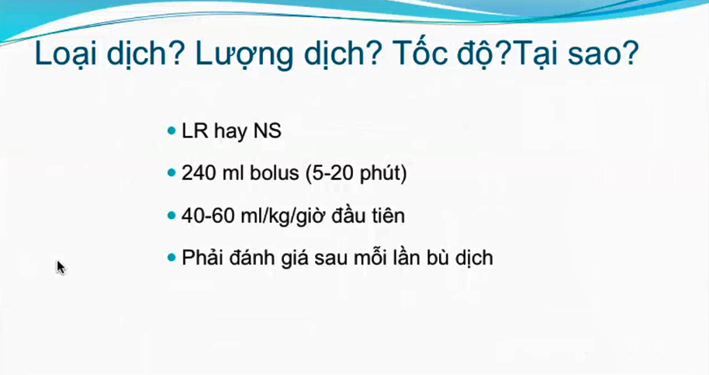

Cho 240 ml trong 5 hay 20 phút gì cũng tính là bolus.

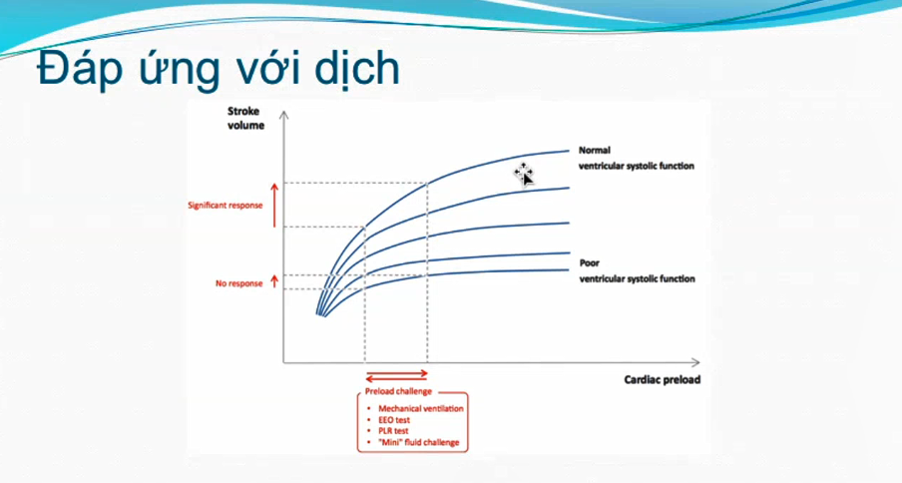

Nếu ở vị trí nghĩa là thiếu dịch, cho dịch vô thì sẽ làm tăng được thể tích nhát bóp (đến vị trí ). Tăng thể tích nhát bóp hoặc cung lượng tim 15% là gọi là đáp ứng với dịch. Còn nếu bn ở đường dưới cùng hoặc ở vị trí thì bn hầu như không đáp ứng với dịch – cho dịch thì không hiệu quả.

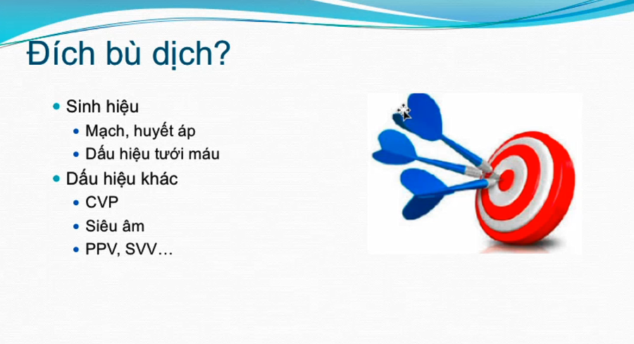

Nếu bn sốc, mạch tăng HA tụt mình cho dịch vào mạch HA về bình thường thì bn ra sốc rồi – đạt được đích bù dịch.

Sốc nhiễm khuẩn thì cơ chế chính là dãn mạch – chỉ cho dịch thôi cũng không về bình thường được nên phải dùng thuốc co mạch nữa.

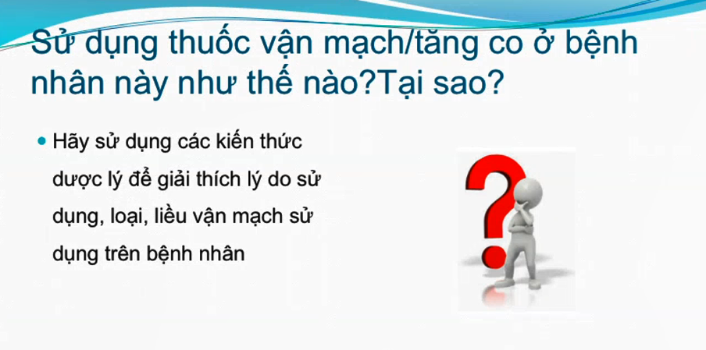

Bn sốc lạnh nên dùng epinenephrine.

Nếu không biết sốc nóng hay sốc lạnh thì cho epinephrine cũng đúng 60%.

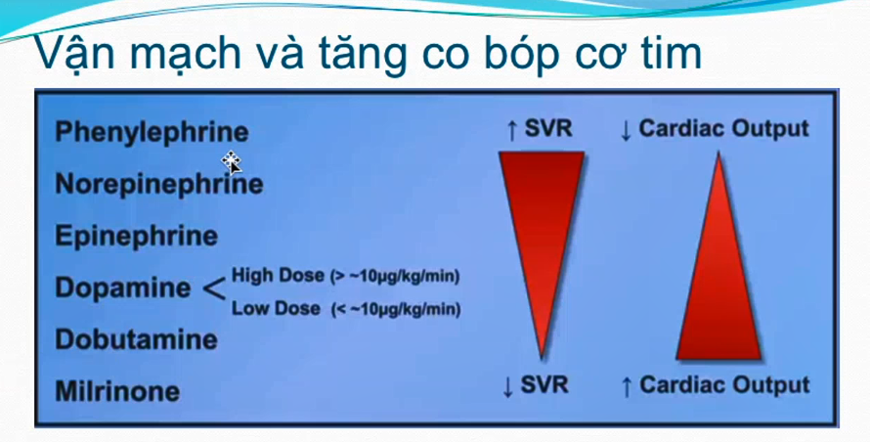

4 loại thường gặp: Dobutamine, Dopamine, Epinephrine, Norepinephrine.

SVR – Systemic vascular resistance: kháng lực mạch ngoại biên

Cardiac output: cung lượng tim

Norepinephrine hầu như chỉ có tác dụng co mạch, tác dụng tăng co bóp cơ tim chỉ có một ít.

Epinephrine có tác dụng co mạch nhưng co bóp cơ tim nhiều hơn một chút. Epinephrine là thuốc phụ thuộc vào liều. Nếu dùng liều 0.05 – 0.3 thì tác dụng chủ yếu lên thụ thể β1 gây tăng co bóp cơ tim. Liều > 0.3 mcg/kg/phút thì bắt đầu tác dụng lên thụ thể α1 gây co mạch ngoại biên – liều cao gần giống như norepinephrine. Epinenephrine liều 0.05 có thể có tác dụng lên thụ thể β2 ở cơ trơn phế quản gây dãn phế quản – dùng cấp cứu sốc phản vệ.

Dopamine cũng tác dụng phụ thuộc vào liều. Hồi trước ngta có nói liều 3 – 5 mcg/kg/phút tác dụng lên thụ thể dopaminergic gây dãn mạch tạng, bảo vệ thận nhưng sau này ngta thấy cũng chả hiệu quả gì. Hiện giờ chỉ chia thành liều thấp với liều cao. Liều thấp là khoảng 3 – 5 – 7mcg/kg/phút tác dụng lên thụ thể β1 gây tăng co bóp cơ tim. Liều 7 – 7.5 trở lên tác dụng lên thụ thể α1 gây co mạch. Tránh dùng dopamine liều > 10 vì tác dụng phụ rối loạn nhịp nhiều.

Dobutamine thì chính yếu là tác dụng lên thụ thể β1 gây tăng co bóp cơ tim, hầu như không có tác dụng co mạch ngoại biên.

Bn này dùng epinephrine.

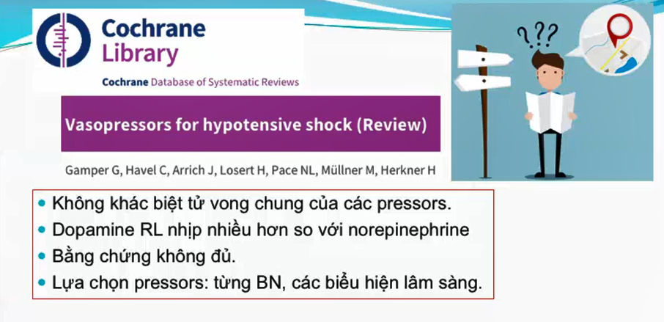

<https://www.cochranelibrary.com/cdsr/doi/10.1002/14651858.CD003709.pub3/full>

Dopamine rl nhịp nhiều hơn khi dùng liều trên 10.

Tử vong phụ thuộc vào huyết động, quan trọng là duy trì được HA, tụt HA thì bn tử vong.

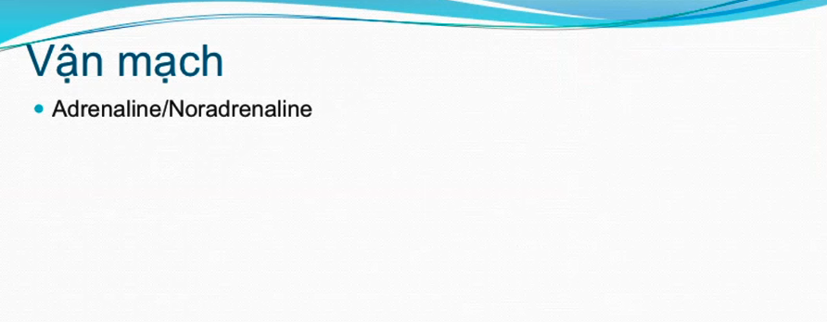

Noradreanaline cũng được.

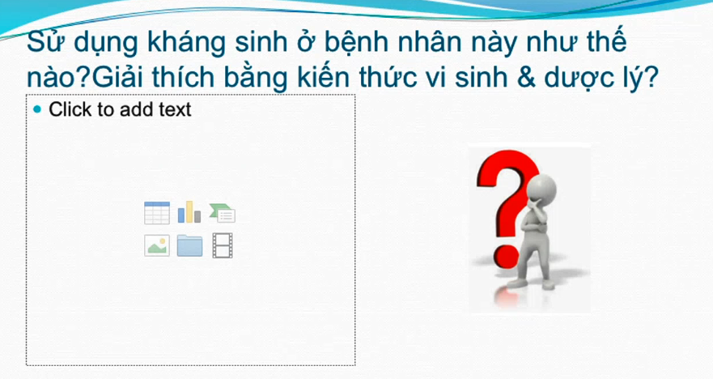

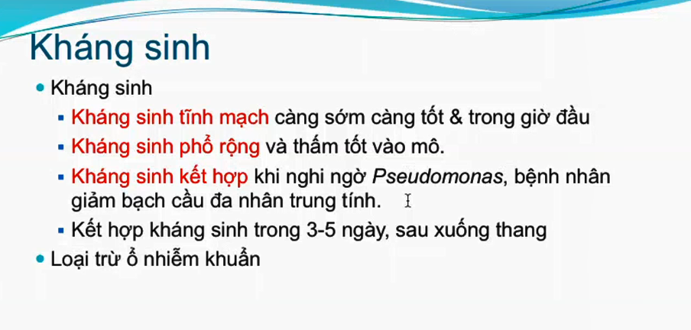

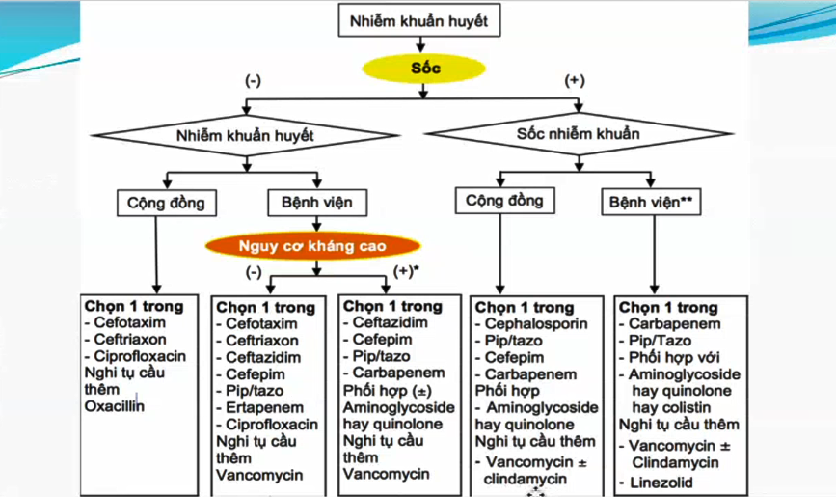

Bn này mình nghĩ sốc nhiễm khuẩn nguyên nhân từ cộng đồng, có nhọt da là ngõ vào nên nghĩ tụ cầu – dùng vancomycin.

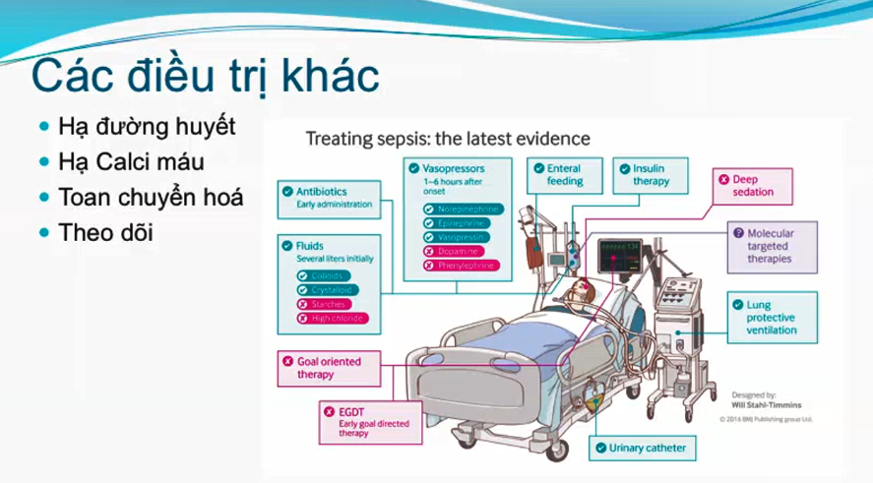

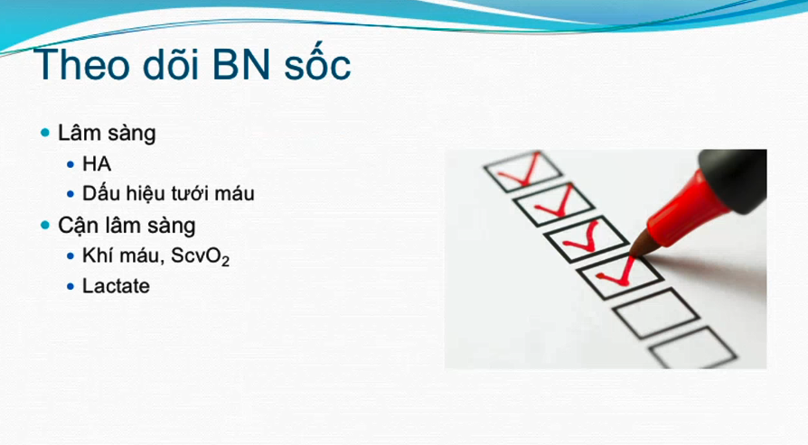

Trong tờ y lệnh thì ngoài cho thuốc phải ghi chế độ dinh dưỡng, chế độ chăm sóc, chế độ theo dõi và xét nghiệm theo dõi.

Bn này mới vô sốc nên thống nhất là nhịn.

Theo dõi những yếu tố lâm sàng và CLS giúp chẩn đoán sốc.

ScvO2 – saturation central venous oxygen: độ bão hòa oxy tĩnh mạch trung tâm – đặt được TM trung tâm (2cm trên chỗ đổ vào nhĩ phải của TM chủ trên), lấy máu ở đó thì sẽ phản ánh máu trở về của toàn bộ cơ thể.

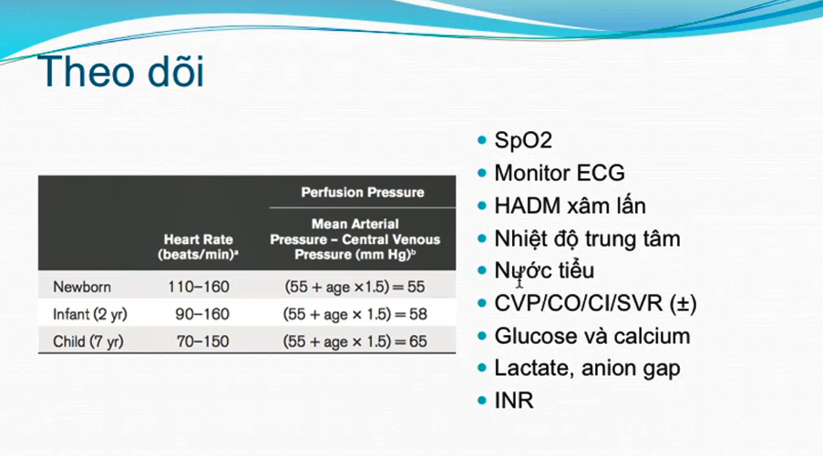

CVP: đánh giá tiền tải

CO/CI: đánh giá cung lượng tim

SVR: đánh giá kháng lực mạch máu ngoại biên

(±): không phải chỗ nào cũng theo dõi được hết, td được thì tốt hơn

INR: nếu bn có rl đông máu, chảy máu…

Trong bảng là HA bình thường theo tuổi.

Với bn bệnh cảnh sốc rõ, lactate cao vậy thì với bù dịch thôi bn không thể ra sốc được. Do đó sau liều dịch đầu có thể cho liều dịch 2 và khởi động epinephrine, khởi đầu với 0.05 rồi tăng dần đến khi đạt được HA mục tiêu, bn này thì hình như tăng đến liều 0.3 thì HA mới tăng dần. Sau đó bn được siêu âm để đánh giá đường kính TM chủ dưới thấy vẫn còn xẹp nên đổ dịch thêm, tăng liều vận mạch thêm. Bn rl tri giác, khó thở nên được đặt NKQ và chuyển hồi sức (lúc chụp hình là ở hồi sức). Sau điều trị thì bn đáp ứng, khí máu đm bớt toan, lactate trở về bình thường, ổ mủ sau đó vỡ ra thì mình chăm sóc vết mủ, đường dò thì hội chẩn ngoại khoa để can thiệp ở giai đoạn sau. Kết cục: bn sống, không di chứng gì vì cũng được can thiệp kịp thời.

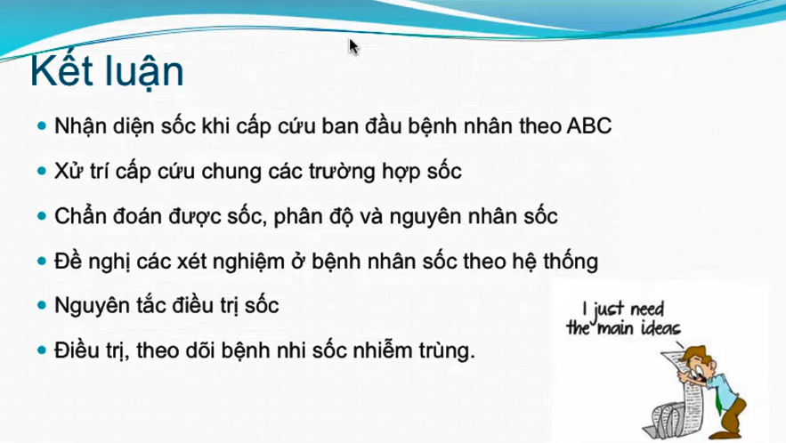

Sốc thì KS sớm trong giờ đầu tiên giúp cải thiện tỷ lệ tử vong, không trì hoãn được vì càng cho trễ thì tỷ lệ tử vong càng tăng. Với nhiễm trùng huyết thì có thể trì hoãn cho KS trong 3 giờ đầu, trì hoãn không có nghĩa là ngồi chơi mà là ngồi lựa KS phù hợp theo tác nhân.



**Giải đáp thắc mắc**

**Nếu bn này shock giảm thể tích do tiêu chảy cấp thì bù dịch theo bài sốc hay theo phác đồ C?**

Phác đồ C: ở bn này > 12 tháng thì là 30ml/kg trong 30 phút đầu và 70ml/kg trong 2h30 tiếp theo. Phác đồ C dùng cho bn mất nước nặng – khoảng 100ml/kg.

Bn sốc thì mất khoảng ¼ thể tích tuần hoàn, tương ứng khoảng 20ml/kg. Đó là lý do mà trong điều trị sốc nói chung sẽ liên quan đến số 20 (vd trong sốc SXH cũng có số 20). Nếu bn sốc giảm thể tích do tiêu chảy nhiều thì tối thiểu phải mất 20ml/kg bn mới vô sốc được. Tuy nhiên thường bn vô sốc trong tiêu chảy là mất nhiều hơn số 20 rất nhiều, vd mức C là 100, B là 75.

Nếu sốc thì giảm tưới máu các cơ quan thì lúc đó bù dịch rất quan trọng, nên là phải cho dịch đủ và nhanh – nghĩa là phải bolus trong 5 – 20 phút. Như vậy nếu tiếp cận bn thấy bn có đủ đường truyền và có thể cho dịch nhanh thì có thể cho nhanh tới mức 20ml/kg trong 5 phút. Điều mình sợ khi mình cho nhanh quá thì bn sẽ bị quá tải, phù phổi, còn nếu có thể kiểm soát được chuyện quá tải thì có thể push and pull – kĩ thuật mà ngta dùng ống chích rút nước muối bơm trực tiếp vào tĩnh mạch của bn với những bn sốc mà hạ HA, không đo được HA.

Khi so sánh thì 20ml/kg trong 20 phút với 30ml/kg trong 30 phút thì cũng tương tự nhau nhưng coi kĩ lại thì 20ml/kg trong 20 phút là tốc độ chậm nhất nên cho khi có sốc (nếu được thì cho trong 5 phút luôn).

Bn này thì không tiêu chảy, có 5 – 6 lần phân nhầy thôi chứ không hẳn là sốc giảm thể tích, mà nếu có thì mình truyền 1 – 2 liều dịch là bn cũng ra sốc rồi.

**Chỉ định đặt nội khí quản ở bn sốc nhiễm khuẩn?**

Khi thấy hô hấp của bn không đạt – thì đặt do oxy không đạt mục tiêu.

Tuy nhiên nếu bn có sốc nhiễm khuẩn có suy hh đi kèm thì ngta có khuynh hướng đặt NKQ sớm để (1) kiểm soát đường thở, (2) kiểm soát hô hấp: bn không cần tiêu tốn năng lượng để gắng sức tăng hô hấp bù trừ cho toan chuyển hóa trong khi bn đang giảm tưới máu các cơ quan – dẫn đến kiệt quệ.

Tuy nhiên nói vậy không có nghĩa là bn sốc nhiễm khuẩn vô thì mình đặt NKQ hết khi mình chưa cho dịch những liều đầu. Khi đặt NKQ nghĩa là mình chuyển bn từ thông khí áp lực âm sang thông khí áp lực dương thì làm giảm lượng máu về tim, mà nếu bn sốc giảm thể tích chưa bù dịch thì đặt NKQ sẽ làm giảm tiền tải nặng nề hơn – sốc nặng hơn. Nếu xử trí không thích hợp thì có thể làm bn ngưng tim lúc chích an thần để chuẩn bị đặt NKQ hoặc lúc đặt NKQ.

**Cách pha epinephrine**

Đọc trong cuốn phác đồ điều trị nhi khoa của bn NĐ1.

Lấy cân nặng của bn nhân 0.3 ra số mg adrenaline pha trong 50ml nước muối (hoặc nước đường đều được) rồi truyền TM. Chọn thời gian để phù hợp với liều, vd truyền 3ml/h thì sẽ tương đương 0.3mcg/kg/phút.

Trên lâm sàng cũng dùng vậy nhưng nếu bn dư dịch thì sẽ pha đặc hơn.

Cụ thể: bn 10kg, muốn dùng liều 0.05mcg/kg/phút

Dùng adre hay noradre: 10 x 0.3 = 3 (mg)

Dùng dopa hay dobu: 10 x 3 = 30 (mg)

Lấy 3mg tương ứng 3 ống adrenaline pha với glucose 5% đủ 50ml, BTTĐ 1ml/h thì sẽ tương ứng với 0.1mcg/kg/phút.

**Suy hô hấp**

Đơn giản nhất là giờ bỏ đi đừng phân độ suy hh nhẹ - tb – nặng nữa.

Nếu cắc cớ ngta hỏi mình thì trả lời zầy:

Suy hô hấp nhẹ là suy hh mà bn có biểu hiện thở nhanh, thử gắng sức trên ks mà chưa có giảm oxy màu, tức là SpO2 > 90%, tương ứng với PaO2 > 60%.

Suy hô hấp trung bình là khi mà bn tím, cần thở oxy để hồng hào trở lại.

Suy hô hấp nặng là khi bn cần những phương tiện hỗ trợ cao hơn, vd CPAP, nội khí quản.

Giờ thì không phân độ nữa.

**Mức mục tiêu Hemoglobin**

Sốc nhiễm khuẩn: Hb tối thiểu là 7g/dL (10 thì tốt thôi)

Sốc SXH: tối thiểu là 10 g/dL.

**Truyền dịch sốc SXH dengue**

Sau khi bù dịch liều đầu với sốc SXH dengue, tức là 20ml/kg/h mà bn nặng thêm, tụt HA thành sốc SXH dengue nặng thì truyền cao phân tử luôn chứ không truyền dịch 20ml/kg/15 phút nữa.

Tốc độ cao phân tử: 20ml/kg/h hoặc 20ml/kg/15 phút nếu HA tụt nhiều, mà đang truyền dịch rồi thì HA cũng không tụt lắm nên thường là 20ml/kg/h.

**Tiêu chuẩn nhiệt độ trong SIRS**

38.5 hay 38 cũng được, không quan trọng lắm, có sốt là được rồi.

Nhiệt độ trung tâm là cặp nhiệt hậu môn, > 38.5 độ.

Nhiệt độ ngoại biên là cặp nhiệt nách, > 38 độ

Thì cái nào cũng được không mâu thuẫn gì hết.

**Giảm oxy do độc tế bào do ngộ độc CO**

Một số người phân vào sốc phân ly (ngoài 4 loại mình học), thì phân vào đó cũng được.

Xét về mặt tế bào thì là suy hô hấp tại tế bào cũng đúng.

Phân thế nào cũng được, miễn hiểu được là bn không giao được oxy cho tế bào. Chính yếu điều trị là phải cạnh tranh cho Hb gắn với oxy để tách cái Hb gắn với CO.

**Chỉ định đặt nội khí quản theo GCS**

Chỉ vì bn rl tri giác: GCS < 8 điểm.

Với một số bệnh lý thì ngta đặt sớm hơn.

Chuyện thay đổi tri giác là quan trọng, vd bn đang 15, tuột rất nhanh xuống 12 thì có thể đặt luôn dù mới 11, 12. Rất nhanh là bao nhiêu thì tuỳ theo chủ quan, nếu thấy bn có thể suy sụp nhanh thì nên đặt vì nếu lát mới đặt thì trễ. Trong tay chân miệng độ 3 kèm những triệu chứng abc mà không đặt thì lúc sau đặt là trễ rồi.

Dĩ nhiên là đi thi không cho hỏi số lắt léo mà sẽ cho tình huống ls để quyết định có đặt hay không.

**HA kẹp là nhiêu**

Mức kẹp theo sách vở là 20, với sốt SXH thì 25 là tính kẹp rồi để điều trị sớm một chút.

**Tại sao sốc thì thở oxy**

Câu đúng: Tăng oxy hoà tan

**Sốc phản vệ độ 1**

Nếu có biểu hiện da thôi – nổi mề đay – thì chẩn đoán dị ứng tại phòng khám rồi cho về nhà theo dõi thôi không cần chẩn đoán sốc phản vệ.